Resolución del Pleno del Instituto de Transparencia, Acceso a la Información Pública y Protección de Datos Personales del Estado de México y Municipios, con domicilio en Metepec, Estado de México, a veinticinco de octubre de dos mil veintitrés.
Visto el expediente formado con motivo del recurso de revisión 06229/INFOEM/IP/RR/2023, interpuesto por un usuario que no proporcionó nombre en lo sucesivo la parte Recurrente, en contra de la respuesta a su solicitud por parte del Poder Judicial, en lo sucesivo el Sujeto Obligado, se procede a dictar la presente resolución con base en los siguientes:
I. A N T E C E D E N T E S
1. Solicitud de acceso a la información. El quince de agosto de dos mil veintitrés, la parte Recurrente presentó, a través de la Plataforma Nacional de Transparencia (PNT), vinculada al Sistema de Acceso a la Información Mexiquense, en lo subsecuente el SAIMEX, ante el Sujeto Obligado, la solicitud de acceso a la información pública, a la que se le asignó el número 00855/PJUDICI/IP/2023, mediante la cual requirió la información siguiente:
“¿Existen cursos, capacitaciones u otras medidas tendientes a la actualización que ofrezca el Poder Judicial para que sus operadores y personas servidoras públicas hagan uso del lenguaje incluyente? ¿Con qué periodicidad se ofrecen? ¿Cuáles son sus contenidos?” (Sic)
Modalidad de Entrega: A través de SAIMEX y correo electrónico.
2. Respuesta. El treinta y uno de agosto de dos mil veintitrés, el Sujeto Obligado envió su respuesta a la solicitud de acceso a la información a través de SAIMEX, sustancialmente en los términos siguientes:
“APRECIABLE XXXXXXXXXXXX, POR ESTE MEDIO SE ENVÍA EN ARCHIVO ADJUNTO LA RESPUESTA A SU SOLICITUD DE INFORMACIÓN. SIN MÁS POR EL MOMENTO, RECIBA UN CORDIAL SALUDO.
ATENTAMENTE
M. EN D. JOSE EDGAR MARÍN PEREZ” (Sic)
Archivos adjuntos:
“RESPUESTA 00855-2023.pdf”: Documento electrónico que se compone de cinco fojas en el que obra el pronunciamiento de la Titular de la Unidad de Igualdad y Derechos Humanos.
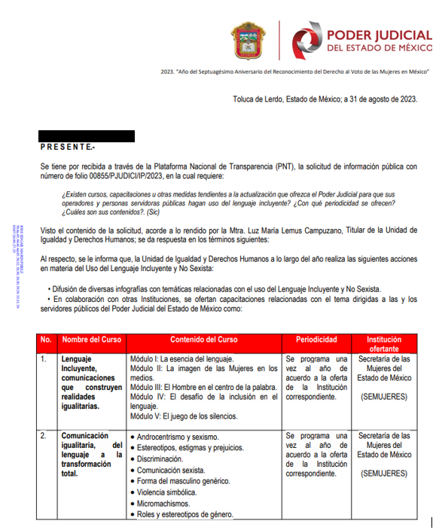
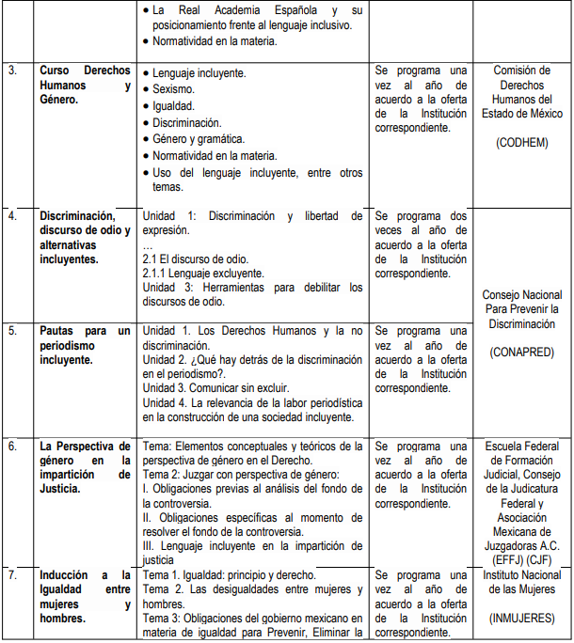
3. Interposición del recurso de revisión. El dieciocho de septiembre de dos mil veintitrés, la parte Recurrente interpuso el recurso de revisión a través de SAIMEX, en donde se manifestó de la siguiente manera:
a) Acto impugnado:
“Falta de cualquier tipo de respuesta después de excedido el plazo para ello” (Sic) (Énfasis añadido)

b) Razones o motivos de inconformidad:
La parte Recurrente no expresó alguna inconformidad en este apartado

Archivos adjuntos:

“Archivo1695070876571null”: Documento electrónico que al encontrarse dañado no se puede visualizar su contenido.
4. Turno. De conformidad con el artículo 185 fracción I de la Ley de Transparencia y Acceso a la Información Pública del Estado de México y Municipios vigente, el presente recurso de revisión se turnó por el sistema electrónico del Instituto de Transparencia, Acceso a la Información Pública y Protección de Datos Personales del Estado de México y Municipios, a la Comisionada Guadalupe Ramírez Peña, a efecto de que analizara sobre su admisión o su desechamiento.
5. Admisión del Recurso de revisión. El veintiuno de septiembre de dos mil veintitrés, este Instituto de Transparencia, Acceso a la Información Pública y Protección de Datos Personales del Estado de México y Municipios, admitió a trámite el recurso de revisión que ahora se resuelve, dando un plazo máximo de siete días hábiles para que las partes manifestaran lo que a su derecho resultara conveniente, ofrecieran pruebas, formularan alegatos y el Sujeto Obligado presentara su informe justificado.
6. Manifestaciones. El treinta y uno de marzo de dos mil veintitrés, el Sujeto Obligado presentó su informe justificado, mediante los archivos electrónicos “INFORME JUSTIFICADO RR 06229.pdf” y “ACUSE DE NOTIFICACIÓN POR CORREO.pdf”, mismos que se describen a continuación:
“INFORME JUSTIFICADO RR 06229.pdf”: Archivo electrónico de tres fojas en el que el Titular de la Unidad de Transparencia refiere que en fecha treinta y uno de agosto del año en curso, la Unidad de Transparencia, notificó a través del Sistema de Acceso a la Información Mexiquense (SAIMEX), la respuesta a la solicitud de acceso a la información pública 00855/PJUDICI/IP/2023, brindando la información requerida por el ahora recurrente.
No obstante, por error involuntario fue omitida la notificación de la respuesta de la solicitud de acceso a la información a través del correo electrónico proporcionado por el solicitante.
En ese sentido, con el objetivo de no dilatar más la información requerida y salvaguardar el derecho de acceso a la información pública del recurrente y así mismo subsanar el error cometido, fue notificada la respuesta de la solicitud de acceso a la información pública en fecha veintiuno de septiembre del año en curso al correo electrónico proporcionado por el solicitante. Como sustento de lo antes mencionado, se adjunta al presente acuse de notificación de la respuesta a la solicitud 00855/PJUDICI/IP/2023, mediante el correo electrónico contenido en el acuse de la solicitud en mención.
“ACUSE DE NOTIFICACIÓN POR CORREO.pdf”: Documento de una foja en el que se aprecia la constancia de la notificación de la respuesta al correo electrónico registrado por la persona solicitante.
Una vez analizada esta documentación, se procedió a ponerla a disposición de la parte Recurrente mediante acuerdo signado por la Comisionada Ponente el once de octubre de dos mil veintitrés, teniendo así que esta última fue omisa en remitir cualquier manifestación que a su derecho conviniera.
7. Cierre de instrucción. Una vez transcurrido el periodo otorgado a las partes para realizar sus manifestaciones y no habiendo documentos que integrar al expediente, con fecha diecisiete de octubre de dos mil veintitrés, la Comisionada Ponente determinó el cierre de instrucción en términos de la fracción VI del artículo 185 de la Ley de Transparencia y Acceso a la Información Pública del Estado de México y Municipios.
En razón de que fue debidamente sustanciado el expediente electrónico y no existe diligencia pendiente de desahogo, se emite la Resolución que conforme a Derecho proceda, de acuerdo con los siguientes:
II. C O N S I D E R A N D O S
Primero. Competencia. El Instituto de Transparencia, Acceso a la Información Pública y Protección de Datos Personales del Estado de México y Municipios, es competente para conocer y resolver el presente recurso de revisión interpuesto por la parte recurrente, conforme a lo dispuesto en los artículos 6, apartado A de la Constitución Política de los Estados Unidos Mexicanos; 5 párrafos trigésimo segundo, trigésimo tercero y trigésimo cuarto fracciones IV y V de la Constitución Política del Estado Libre y Soberano de México; 2, fracción II; 29, 36 fracciones I y II; 176, 178, 181, 185, fracción I, 186 y 188 de la Ley Transparencia y Acceso a la Información Pública del Estado de México y Municipios; 9, fracciones I y XXIII y 11 del Reglamento Interior del Instituto de Transparencia, Acceso a la Información Pública y Protección de Datos Personales del Estado de México y Municipios.
Segundo. Oportunidad y Procedibilidad del Recurso de Revisión. Previo al estudio del fondo del asunto, se procede a analizar los requisitos de oportunidad y procedibilidad que debe reunir el recurso de revisión interpuesto, previstos en los artículos 178 y 180 de la Ley de Transparencia y Acceso a la Información Pública del Estado de México y Municipios.
El recurso de revisión fue interpuesto dentro del plazo de quince días hábiles, previsto en el artículo 178 de la Ley de Transparencia y Acceso a la Información Pública del Estado de México y Municipios, toda vez que el Sujeto Obligado remitió la respuesta a la solicitud de información el día treinta y uno de agosto de dos mil veintitrés, mientras que el recurso de revisión interpuesto por la parte Recurrente, se tuvo por presentado el día dieciocho de septiembre de dos mil veintitrés, esto es, al décimo segundo día hábil en que tuvo conocimiento de la respuesta impugnada, esto sin contemplar en el cómputo los días diez y trece de marzo de dos mil veintitrés, conforme al Acuerdo mediante el cual, se suspenden los plazos y términos para el trámite y desahogo de los procedimientos y medios de impugnación establecidos en la Ley de Transparencia y Acceso a la Información Pública del Estado de México y Municipios y la Ley de Protección de Datos Personales en Posesión de Sujetos Obligados del Estado de México y Municipios, los días 07, 08, 09, 10 y 13 de marzo de 2023 y hasta en tanto se restablezca el servicio de Firma Electrónica; así como, Acuerdo mediante el cual el Pleno del Instituto de Transparencia, Acceso a la Información Pública y Protección de Datos Personales del Estado de México y Municipios reanuda los plazos y términos para el trámite y desahogo de los procedimientos y medios de impugnación establecidos en la Ley de Transparencia y Acceso a la Información Pública del Estado de México y Municipios y la Ley de Protección de Datos Personales en Posesión de Sujetos Obligados del Estado de México y Municipios.
En este sentido, al considerar la fecha en que se formuló la solicitud y la fecha en que respondió a esta el Sujeto Obligado; así como la fecha en que se interpuso el recurso de revisión, se concluye que el presente recurso de revisión se encuentra dentro de los márgenes temporales previstos las disposiciones legales referidas.
Es de suma importancia mencionar que si bien, la parte no proporcionó un seudónimo o nombre como se advierte en el detalle de seguimiento del SAIMEX, no es motivo para archivar la solicitud de acceso a la información pública como concluida, conforme a lo previsto en el artículo 155, penúltimo párrafo de la Ley de Transparencia y Acceso a la Información Pública del Estado de México y Municipios que establece lo siguiente:

"Las solicitudes anónimas, con nombre incompleto o seudónimo serán procedentes para su trámite por parte del sujeto obligado ante quien se presente. No podrá requerirse información adicional con motivo del nombre proporcionado por el solicitante."
Al mismo tiempo, por cuanto hace a la procedibilidad del recurso de revisión, una vez realizado el análisis de los formatos de interposición del recurso, se concluye la acreditación plena de los elementos formales precisados por el artículo 180 de la Ley de Transparencia y Acceso a la Información Pública del Estado de México y Municipios, en atención a que fue presentado mediante el formato visible en el SAIMEX.
Finalmente, se advierte que resulta procedente la interposición del recurso, según lo manifestado por el recurrente en sus motivos de inconformidad, de acuerdo con el artículo 179, fracción III del ordenamiento legal citado, que a la letra dicen:
“Artículo 179. El recurso de revisión es un medio de protección que la Ley otorga a los particulares, para hacer valer su derecho de acceso a la información pública, y procederá en contra de las siguientes causas:
...
VII. La falta de respuesta a una solicitud de acceso a la información;”(Énfasis añadido)
Tercero. Materia de la revisión. De la revisión a las constancias y documentos que obran en el expediente electrónico se advierte, que el tema sobre el que este Organismo Garante de Transparencia y Acceso a la Información se pronunciará será: verificar si la respuesta otorgada por el Sujeto Obligado es adecuada y suficiente para satisfacer el derecho de acceso a la información pública de la parte Recurrente, o en su defecto, en caso de ser procedente, ordenar la entrega de información oportuna.
Cuarto. Estudio del asunto. Antes de entrar al análisis de los pronunciamientos del Sujeto Obligado en la respuesta proporcionada, es necesario mencionar que el derecho de acceso a la información está consagrado en instrumentos internacionales de los cuales el Estado Mexicano se ha adherido, sin oponer reserva alguna sobre lo que nos interesa, adoptando dichas disposiciones al Derecho Interno, específicamente a nivel Constitucional, tal y como lo prevén los arábigos 1 párrafos primero, segundo y tercero y 6 apartado A fracciones I, II, III, IV, V, VI y VII que a la letra señalan:
Artículo 1o. En los Estados Unidos Mexicanos todas las personas gozarán de los derechos humanos reconocidos en esta Constitución y en los tratados internacionales de los que el Estado Mexicano sea parte, así como de las garantías para su protección, cuyo ejercicio no podrá restringirse ni suspenderse, salvo en los casos y bajo las condiciones que esta Constitución establece.
Las normas relativas a los derechos humanos se interpretarán de conformidad con esta Constitución y con los tratados internacionales de la materia favoreciendo en todo tiempo a las personas la protección más amplia.
Todas las autoridades, en el ámbito de sus competencias, tienen la obligación de promover, respetar, proteger y garantizar los derechos humanos de conformidad con los principios de universalidad, interdependencia, indivisibilidad y progresividad. En consecuencia, el Estado deberá prevenir, investigar, sancionar y reparar las violaciones a los derechos humanos, en los términos que establezca la ley
[…]
“Artículo 6o.
[...]
A. Para el ejercicio del derecho de acceso a la información, la Federación y las entidades federativas, en el ámbito de sus respectivas competencias, se regirán por los siguientes principios y bases:
I. Toda la información en posesión de cualquier autoridad, entidad, órgano y organismo de los Poderes Ejecutivo, Legislativo y Judicial, órganos autónomos, partidos políticos, fideicomisos y fondos públicos, así como de cualquier persona física, moral o sindicato que reciba y ejerza recursos públicos o realice actos de autoridad en el ámbito federal, estatal y municipal, es pública y sólo podrá ser reservada temporalmente por razones de interés público y seguridad nacional, en los términos que fijen las leyes. En la interpretación de este derecho deberá prevalecer el principio de máxima publicidad. Los sujetos obligados deberán documentar todo acto que derive del ejercicio de sus facultades, competencias o funciones, la ley determinará los supuestos específicos bajo los cuales procederá la declaración de inexistencia de la información.
II. La información que se refiere a la vida privada y los datos personales será protegida en los términos y con las excepciones que fijen las leyes.
III. Toda persona, sin necesidad de acreditar interés alguno o justificar su utilización, tendrá acceso gratuito a la información pública, a sus datos personales o a la rectificación de éstos.
IV. Se establecerán mecanismos de acceso a la información y procedimientos de revisión expeditos que se sustanciarán ante los organismos autónomos especializados e imparciales que establece esta Constitución.
V. Los sujetos obligados deberán preservar sus documentos en archivos administrativos actualizados y publicarán, a través de los medios electrónicos disponibles, la información completa y actualizada sobre el ejercicio de los recursos públicos y los indicadores que permitan rendir cuenta del cumplimiento de sus objetivos y de los resultados obtenidos.
VI. Las leyes determinarán la manera en que los sujetos obligados deberán hacer pública la información relativa a los recursos públicos que entreguen a personas físicas o morales.
VII. La inobservancia a las disposiciones en materia de acceso a la información pública será sancionada en los términos que dispongan las leyes. [...]
Esto es, que cualquier persona tiene el derecho al acceso de la información pública, información que consiste en aquella que sea generada, obtenida, adquirida, transformada, administrada o en posesión de los Sujetos Obligados, como así también lo señala la Ley de Transparencia y Acceso a la Información Pública del Estado de México y Municipios en su artículo 4, que toda la información generada, obtenida, adquirida, transformada, administrada o en posesión de los sujetos obligados, es pública y accesible, de manera permanente a cualquier persona, privilegiando el principio de máxima publicidad, como así lo establece dicha determinación, que a continuación se transcribe para un mejor entendimiento:
“Artículo 4. El derecho humano de acceso a la información pública es la prerrogativa de las personas para buscar, difundir, investigar, recabar, recibir y solicitar información pública, sin necesidad de acreditar personalidad ni interés jurídico.
Toda la información generada, obtenida, adquirida, transformada, administrada o en posesión de los sujetos obligados es pública y accesible de manera permanente a cualquier persona, en los términos y condiciones que se establezcan en los tratados internacionales de los que el Estado mexicano sea parte, en la Ley General, la presente Ley y demás disposiciones de la materia, privilegiando el principio de máxima publicidad de la información. Solo podrá ser clasificada excepcionalmente Ley de Transparencia y Acceso a la Información Pública del Estado de México y Municipios 29 como reservada temporalmente por razones de interés público, en los términos de las causas legítimas y estrictamente necesarias previstas por esta Ley.
Los sujetos obligados deben poner en práctica, políticas y programas de acceso a la información que se apeguen a criterios de publicidad, veracidad, oportunidad, precisión y suficiencia en beneficio de los solicitantes.”(Sic)
De lo precedente, se desprende que los Sujetos Obligados tiene la obligación o deber de atender las solicitudes de acceso a la información pública que se les hagan de su conocimiento y proporcionar la información pública que obren en su poder como así lo establece el artículo 12 de la Ley de Transparencia y Acceso a la Información Pública del Estado de México y Municipios, el cual a la letra dice:
“Artículo 12. Quienes generen, recopilen, administren, manejen, procesen, archiven o conserven información pública serán responsables de la misma en los términos de las disposiciones jurídicas aplicables.
Los sujetos obligados sólo proporcionarán la información pública que se les requiera y que obre en sus archivos y en el estado en que ésta se encuentre. La obligación de proporcionar información no comprende el procesamiento de la misma, ni el presentarla conforme al interés del solicitante; no estarán obligados a generarla, resumirla, efectuar cálculos o practicar investigaciones.” (Sic)
Es decir, que el derecho de acceso a la información pública se satisface en aquellos casos en que se entregue documento en que conste la información requerida, toda vez que, los Sujetos Obligados no tienen el deber de generar, poseer o administrar la información pública con el grado de detalle solicitado; esto es, que no tienen el deber de generar un documento ad hoc, para satisfacer el derecho de acceso a la información pública, como así lo establece el criterio 03/17 emitido por el Instituto Nacional de Transparencia, Acceso a la Información Pública y Protección de Datos Personales, el cual señala lo siguiente:
03/17
“NO EXISTE OBLIGACIÓN DE ELABORAR DOCUMENTOS AD HOC PARA ATENDER LAS SOLICITUDES DE ACCESO A LA INFORMACIÓN.
Los artículos 129 de la Ley General de Transparencia y Acceso a la Información Pública y 130, párrafo cuarto, de la Ley Federal de Transparencia y Acceso a la Información Pública, señalan que los sujetos obligados deberán otorgar acceso a los documentos que se encuentren en sus archivos o que estén obligados a documentar, de acuerdo con sus facultades, competencias o funciones, conforme a Las características físicas de la información o del lugar donde se encuentre. Por lo anterior, los sujetos obligados deben garantizar el derecho de acceso a la información del particular, proporcionando la información con la que cuentan en el formato en que la misma obre en sus archivos; sin necesidad de elaborar documentos ad hoc para atender las solicitudes de información."(Sic)
Por otra parte, y aunado a lo antepuesto, el último párrafo del artículo 24 de la Ley de la materia, dispone que los Sujetos Obligados sólo proporcionarán la información pública que generen, administren o posean en el ejercicio de sus atribuciones; por consiguiente, la información pública se encuentra a disposición de cualquier persona, lo que implica que es deber de los Sujetos Obligados, garantizar el Derecho de Acceso a la Información Pública.
Siempre y cuando no se trate de información reservada o clasificada, que difundirla pondría en riesgo la seguridad jurídica y física del titular de la información, debiendo tener audacia los Sujetos Obligados para cuidar esta información a través del acuerdo clasificatorio del comité de transparencia y la versión pública que emita el servidor público habilitado de cada Sujeto Obligado; como así se establece en la Ley de Transparencia y Acceso a la Información Pública del Estado de México y Municipios.
En conclusión, el derecho de acceso a la información pública, consiste en que la información solicitada conste en un documento en cualquiera de sus formas, a saber: expedientes, reportes, estudios, actas, resoluciones, oficios, correspondencia, acuerdos, directivas, directrices, circulares, contratos, convenios, instructivos, notas, memorandos, estadísticas o bien, cualquier otro registro que documente el ejercicio de las facultades, funciones y competencias de los Sujetos Obligados; los que, podrán estar en cualquier medio, sea escrito, impreso, sonoro, visual, electrónico, informático u holográfico de conformidad con el artículo 3, fracción XI de la Ley de la materia, el cual señala lo siguiente:
“Artículo 3. Para los efectos de la presente Ley se entenderá por:
…
XI. Documento: Los expedientes, reportes, estudios, actas, resoluciones, oficios, correspondencia, acuerdos, directivas, directrices, circulares, contratos, convenios, instructivos, notas, memorandos, estadísticas o bien, cualquier otro registro que documente el ejercicio de las facultades, funciones y competencias de los sujetos obligados, sus servidores públicos e integrantes, sin importar su fuente o fecha de elaboración. Los documentos podrán estar en cualquier medio, sea escrito, impreso, sonoro, visual, electrónico, informático u holográfico…” (Sic)
Siendo aplicable, el Criterio de interpretación en el orden administrativo número 0002-11, emitido por Acuerdo del Pleno del Instituto de Transparencia y Acceso a la Información Pública del Estado de México y Municipios; publicado en el Periódico Oficial del Gobierno del Estado Libre y Soberano de México “Gaceta del Gobierno”, el diecinueve de octubre de dos mil once, cuyo rubro y texto refieren lo siguiente:
“CRITERIO 0002-11
INFORMACIÓN PÚBLICA, CONCEPTO DE, EN MATERIA DE TRANSPARENCIA. INTERPRETACIÓN SISTEMÁTICA DE LOS ARTÍCULOS 2°, FRACCIÓN V, XV, Y XVI, 3°, 4°, 11 Y 41. De conformidad con los artículos antes referidos, el derecho de acceso a la información pública, se define en cuanto a su alcance y resultado material, el acceso a los archivos, registros y documentos públicos, administrados, generados o en posesión de los órganos u organismos públicos, en virtud del ejercicio de sus funciones de derecho público, sin importar su fuente, soporte o fecha de elaboración.
En consecuencia el acceso a la información se refiere a que se cumplan cualquiera de los siguientes tres supuestos:
- Que se trate de información registrada en cualquier soporte documental, que en ejercicio de las atribuciones conferidas, sea generada por los Sujetos Obligados;
- Que se trate de información registrada en cualquier soporte documental, que en ejercicio de las atribuciones conferidas, sea administrada por los Sujetos Obligados, y
3. Que se trate de información registrada en cualquier soporte documental, que en ejercicio de las atribuciones conferidas, se encuentre en posesión de los Sujetos Obligados.” (Sic)
De ahí que el Sujeto Obligado cuenta con el deber de satisfacer las solicitudes de acceso a la información que le sean formuladas y entregar la información pública que obre en sus archivos; más aún si la misma se trata de información pública de oficio la cual se relaciona con aquella que se genere de acuerdo con sus facultades, atribuciones señaladas por la Ley en la materia, así como de interés público, es decir, aquella que resulta relevante o beneficiosa para la sociedad y no simplemente de interés individual, y cuya divulgación resulta útil para que el público comprenda las actividades que llevan a cabo los Sujetos Obligados.
Ahora bien, para profundizar en el estudio del presente asunto, es conveniente recordar que la solicitante requirió al Sujeto Obligado, le proporcionara lo siguiente:
- ¿Existen cursos, capacitaciones u otras medidas tendientes a la actualización que ofrezca el Poder Judicial para que sus operadores y personas servidoras públicas hagan uso del lenguaje incluyente?
- ¿Con qué periodicidad se ofrecen?
- ¿Cuáles son sus contenidos?
En respuesta, el Sujeto Obligado a través de la Titular de la Unidad de Igualdad y Derechos Humanos, proporcionó la siguiente información:
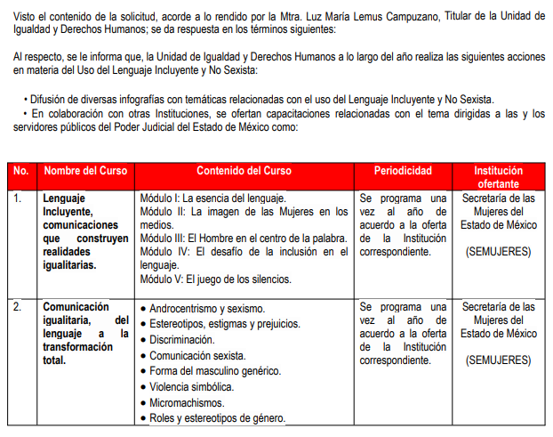
Derivado de la respuesta proporcionada por el Sujeto Obligado, la parte Recurrente se inconformó arguyendo a la literalidad lo siguiente “Falta de cualquier tipo de respuesta después de excedido el plazo para ello” (Sic) (Énfasis añadido)

En consecuencia, el Sujeto Obligado a través de su informe justificado señaló que el treinta y uno de agosto del año en curso, la Unidad de Transparencia, notificó a través del Sistema de Acceso a la Información Mexiquense (SAIMEX), la respuesta a la solicitud de acceso a la información pública 00855/PJUDICI/IP/2023, brindando la información requerida por la ahora parte Recurrente.
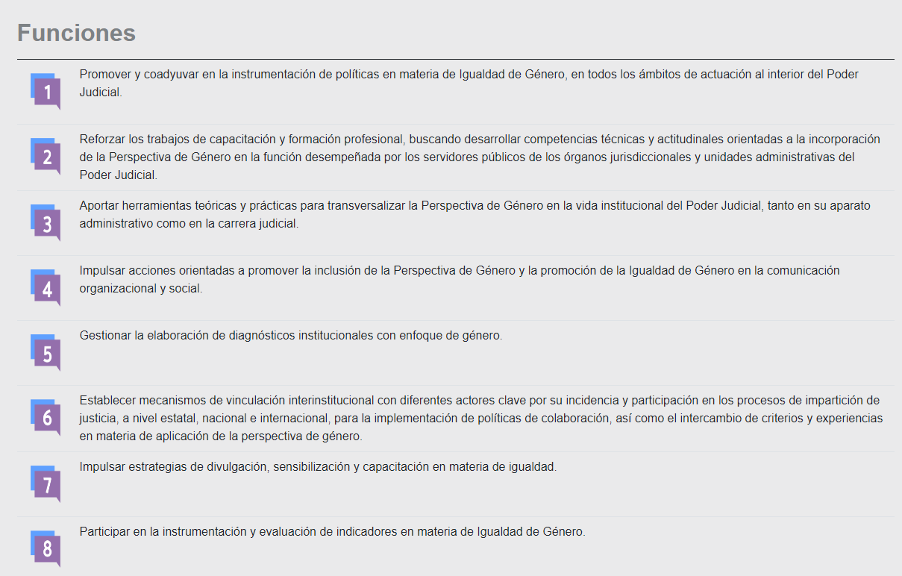
Teniendo en cuenta las posturas de las partes, es de vital importancia señalar que la Unidad de Igualdad y Derechos Humanos cuenta con una serie de atribuciones, las cuales son referidas en el siguiente portal: https://igualdadyddhh.pjedomex.gob.mx/funciones .

De tal suerte que como se desprende de las constancias del expediente electrónico en análisis, la Unidad de Igualdad y Derechos Humanos es la encargada de impulsar acciones orientadas a promover la inclusión de la Perspectiva de Género y la promoción de la Igualdad de Género en la comunicación organizacional y social, por ende, se determina que la respuesta fue proporcionada por el servidor público habilitado competente, por lo que se da cumplimiento a lo previsto por el artículo 162 de la Ley de Transparencia y Acceso a la Información Pública del Estado de México.

En tal tesitura, este Instituto no está facultado para manifestarse sobre la veracidad del mismo, pues no existe precepto legal alguno en la Ley de la materia que lo faculte para que vía recurso de revisión, pueda pronunciarse al respecto, sirve de apoyo a lo anterior, por analogía el criterio 31-10 emitido por el entonces Instituto Federal de Acceso a la Información ahora Instituto Nacional de Transparencia, Acceso a la Información y Protección de Datos Personales (INAI) que a la letra dice:

“El Instituto Federal de Acceso a la Información y Protección de Datos no cuenta con facultades para pronunciarse respecto de la veracidad de los documentos proporcionados por los sujetos obligados. El Instituto Federal de Acceso a la Información y Protección de Datos es un órgano de la Administración Pública Federal con autonomía operativa, presupuestaria y de decisión, encargado de promover y difundir el ejercicio del derecho de acceso a la información; resolver sobre la negativa de las solicitudes de acceso a la información; y proteger los datos personales en poder de las dependencias y entidades. Sin embargo, no está facultado para pronunciarse sobre la veracidad de la información proporcionada por las autoridades en respuesta a las solicitudes de información que les presentan los particulares, en virtud de que en los artículos 49 y 50 de la Ley Federal de Transparencia y Acceso a la Información Pública Gubernamental no se prevé una causal que permita al Instituto Federal de Acceso a la Información y Protección de Datos conocer, vía recurso revisión, al respecto.”

Ahora bien, del análisis a la respuesta, se aprecia que el Sujeto Obligado atendió la solicitud de información mediante un documento ad hoc en el cual se señaló que la Unidad de Igualdad y Derechos Humanos a lo largo del año realiza las siguientes acciones en materia del Uso del Lenguaje Incluyente y No Sexista:

• Difusión de diversas infografías con temáticas relacionadas con el uso del Lenguaje Incluyente y No Sexista.
• En colaboración con otras Instituciones, se ofertan capacitaciones relacionadas con el tema dirigidas a las y los servidores públicos del Poder Judicial del Estado de México, enlistando para tal efecto un total de once cursos, detallando el contenido del curso, periodicidad e institución ofertante.

Asimismo, mencionó que el personal del Poder Judicial del Estado de México considera en el ejercicio de sus funciones el Protocolo establecido por la Suprema Corte de Justicia de la Nación, denominado “Protocolo para Juzgar con Perspectiva de Género”, el cual se puede consultar en: https://www.scjn.gob.mx/derechos-humanos/protocolos-de-actuacion/para-juzgar-con-perspectiva-de-genero

En tal sentido, es preciso mencionar que el espíritu del derecho de acceso de información pública consiste en solicitar y recibir información que es generada, obtenida, adquirida, transformada, administrada o en posesión de los sujetos obligados, situación que se sustenta en el artículo 12 de la Ley de Transparencia y Acceso a la Información Pública del Estado de México y Municipios, el cual se cita a continuación para mayor referencia:
“Artículo 12. Quienes generen, recopilen, administren, manejen, procesen, archiven o conserven información pública serán responsables de la misma en los términos de las disposiciones jurídicas aplicables.
Los sujetos obligados sólo proporcionarán la información pública que se les requiera y que obre en sus archivos y en el estado en que ésta se encuentre. La obligación de proporcionar información no comprende el procesamiento de la misma, ni el presentarla conforme al interés del solicitante; no estarán obligados a generarla, resumirla, efectuar cálculos o practicar investigaciones.” (Énfasis añadido)
Bajo esta línea de pensamiento, se advierte que la legislación es clara al mandatar al Sujeto Obligado la entrega de información pública que obre en sus archivos, en el estado que se encuentre, esto sin procesarla, generarla o entregarla conforme al interés de los solicitantes, por tanto, en el presente asunto, se insiste que el Sujeto Obligado por conducto de su servidor público habilitado, es decir, la Dirección General de Administración, atendió puntualmente el requerimiento de información del particular, esto mediante un documento ad hoc en el que se asentó debidamente el costo del árbol navideño colocado en la alameda, así como el costo de la iluminación.
Aunado a lo anterior, es preciso señalar que el derecho de acceso a la información pública se satisface en aquellos casos en que se entregue el soporte documental en que conste la información pública, sin la necesidad de elaborar documentos ad hoc; lo cual, toma sustento en el artículo 160 de la Ley de Transparencia y Acceso a la Información Pública del Estado de México y Municipios, el cual refiere que los sujetos obligados deberán entregar la información que obre en sus archivos; sin embargo, se reitera que el Sujeto Obligado, elaboró un documento ad hoc para dar cabal cumplimiento al derecho de acceso a la información del particular aún y cuando no es una obligación de las autoridades tal y como lo señala el Criterio 09-10, emitido por el Pleno del entonces Instituto Federal de Acceso a la Información y Protección de Datos, ahora Instituto Nacional de Transparencia, Acceso a la Información y Protección de Datos Personales, que dice:

“Las dependencias y entidades no están obligadas a generar documentos ad hoc para responder una solicitud de acceso a la información. Tomando en consideración lo establecido por el artículo 42 de la Ley Federal de Transparencia y Acceso a la Información Pública Gubernamental, que establece que las dependencias y entidades sólo estarán obligadas a entregar documentos que se encuentren en sus archivos, las dependencias y entidades no están obligadas a elaborar documentos ad hoc para atender las solicitudes de información, sino que deben garantizar el acceso a la información con la que cuentan en el formato que la misma así lo permita o se encuentre, en aras de dar satisfacción a la solicitud presentada.
Expedientes:
0438/08 Pemex Exploración y Producción – Alonso Lujambio Irazábal
1751/09 Laboratorios de Biológicos y Reactivos de México S.A. de C.V. –
María Marván Laborde
2868/09 Consejo Nacional de Ciencia y Tecnología – Jacqueline Peschard
Mariscal
5160/09 Secretaría de Hacienda y Crédito Público – Ángel Trinidad Zaldívar
0304/10 Instituto Nacional de Cancerología – Jacqueline Peschard Mariscal”

Entonces, dado a que el criterio en mención establece que las autoridades no están obligadas a generar documentos “ad hoc” en contrario sensu, dicho criterio se puede interpretar resultando que las autoridades no están impedidas a generar documentos “ad hoc”, esto, siempre que con dicho documento elaborado se dé cabal cumplimiento a los requerimientos planteados, situación que aconteció en el caso particular con el documento en el que obran las capacitaciones relacionadas con el tema dirigidas a las y los servidores públicos del Poder Judicial del Estado de México, enlistando para tal efecto un total de once cursos, detallando el contenido del curso, periodicidad e institución ofertante.

Por lo anterior, se estima que las manifestaciones vertidas por el particular en su escrito recursal se desvirtúan al analizar la respuesta remitida, por lo tanto, en el presente asunto se determina que se atendió a cabalidad el requerimiento de información.

En ese orden de ideas, se determina que los agravios hechos valer por el Recurrente devienen INFUNDADOS y, por lo tanto, resulta procedente CONFIRMAR la respuesta emitida por el Sujeto Obligado, en términos de la fracción II del artículo 186 de la Ley de Transparencia y Acceso a la Información Pública del Estado de México y Municipios.

Así, con fundamento en lo prescrito en los artículos 5 párrafos trigésimo segundo, trigésimo tercero y trigésimo cuarto fracciones IV y V de la Constitución Política del Estado Libre y Soberano de México; 2, fracción II; 29, 36 fracciones I y II; 176, 178, 181, 185, fracción I, 186 y 188 de la Ley de Transparencia y Acceso a la Información Pública del Estado de México y Municipios, este Pleno:

R E S U E L V E:

Primero. Resultan infundados los motivos de inconformidad aducidos por el Recurrente en el recurso de revisión 06229/INFOEM/IP/RR/2023; por lo que, en términos de los argumentos señalados en el Considerando Cuarto, se CONFIRMA la respuesta emitida por el Sujeto Obligado.

Segundo. Notifíquese, vía SAIMEX, al Titular de la Unidad de Transparencia del Sujeto Obligado, la presente resolución para su conocimiento.

Tercero. Notifíquese, al Recurrente la presente resolución vía SAIMEX y correo electrónico, así como que de conformidad con lo establecido en el artículo 196 de la Ley de Transparencia y Acceso a la Información Pública del Estado de México y Municipios podrá impugnarla vía Juicio de Amparo en los términos de las leyes aplicables.
ASÍ LO RESUELVE, POR UNANIMIDAD DE VOTOS, EL PLENO DEL INSTITUTO DE TRANSPARENCIA, ACCESO A LA INFORMACIÓN PÚBLICA Y PROTECCIÓN DE DATOS PERSONALES DEL ESTADO DE MÉXICO Y MUNICIPIOS, CONFORMADO POR LOS COMISIONADOS JOSÉ MARTÍNEZ VILCHIS, MARÍA DEL ROSARIO MEJÍA AYALA, SHARON CRISTINA MORALES MARTÍNEZ, LUIS GUSTAVO PARRA NORIEGA Y GUADALUPE RAMÍREZ PEÑA; EN LA TRIGÉSIMA OCTAVA SESIÓN ORDINARIA CELEBRADA EL VEINTICINCO DE OCTUBRE DE DOS MIL VEINTITRÉS, ANTE EL SECRETARIO TÉCNICO DEL PLENO ALEXIS TAPIA RAMÍREZ.

